**投稿学院学报2016年第1期（总第十期）名单如下**

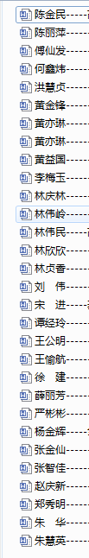

**科研所**

**2016年9月14日**